Лабораторная работа № 1
Тема: Программирование линейных алгоритмов
Цель: Научиться создавать программы на языке «С», реализующие линейные алгоритмы. Изучить: структуру программы на языке «С», операторы объявления переменных констант и типов, библиотеку стандартного ввода и вывода, правила построения математических и логических выражений.

Краткая теория
Структура простейшей программы на С имеет вид:
- Подключение библиотек
- Описание заголовка функции main
- Описание тела функции main
Пример:
#include <stdio.h>
int main(int argc, char *argv[])
{
printf(“Hello world!\n”);
return 0;
}
Тело функции main состоит из последовательности вызовов операторов, которые в свою очередь делятся на следующие группы:
- Операторы объявлений (переменных, констант, типов)
- Операторы вызова функций
- Оператор присвоения и математические операции
- Операторы управления
Система базовых типов языка С включает следующие типы:
  - char – символьный тип размером 1 байт, интерпретируется либо как символ (ASCII), либо как знаковое целое число;
  - int – целочисленный тип, размер зависит от среды: 16 бит (2 байта) или 32 бита (4 байта);
  - float – вещественное число одинарной точности размером 32 бита (4 байта);
  - double – вещественное число двойной точности размером 64 бита (8 байт);
  - bool – логический тип (производный от int), 0 – ложь, 1 – истина (только C99, описан в библиотеке stdbool.h).
Также в языке С содержится два вида модификатора типа:
short и long
signed и unsigned.
short:
- преобразование целого числа к короткому целому: в 32-разрядной среде к 16-разрядному значению.
long:
- преобразование целого числа к длинному целому: в 16-разрядной среде к 32-разрядному целому,
- преобразование вещественного числа двойной точности к вещественному числу в формате сопроцессора (80 бит).
signed:
- преобразование целочисленного значения к знаковому целому числу (используется по умолчанию).
unsigned:
- преобразование целочисленного значения к незнаковому целому числу.
В С99 введен модификатор типа long long, который преобразует целое число в целое число разрядностью 64 бита.
Оператор объявления имеет следующий синтаксис:
тип имя1[=значение][,имя2[…]];

Примеры:
int a=0xFF,b=10;
char ch=’X’, symb;
double x=2.5e2,y=10e3,z=y/x;
unsigned int U=0100;
float f=1.0/3.0;

Оператор объявления констант имеет следующий синтаксис:
const тип имя1 = значение[,имя2 = значение2[,…]];

Примеры:
const int value = 120;
const double pi = 3.1415, e = 2.1828;

Оператор объявления типов имеет следующий синтаксис:
typedef имя_старого_типа имя_нового_типа;

Примеры:
typedef unsigned int word;
typedef unsigned char byte;
typedef long double extended;

Оператор вызова функций имеет следующий синтаксис:
имя_функции(список передаваемых параметров);

Примеры:
printf(“Hello world!\n”);
scanf(“%lf %lf”,&x,&y);
z = cos(x)*sin(y);

Функции базового ввода и вывода:
int scanf(const char *format[,Address1[,…]]);
int printf(const char *format[,Rvalue1[,…]]);

В данных функциях первый параметр – строка формата ввода или вывода. Содержит описание: в каком виде и в каком порядке будут вводиться или выводиться данные. Содержит в себе спецификаторы выводимых значений:
%d, %i – целое знаковое число в десятичной системе;
%u – целое не знаковое число в десятичной системе;
%o – целое незнаковое число в восьмеричной системе;
%x – целое незнаковое число в шестнадцатеричной системе;
%lu – длинное целое незнаковое число в десятичной системе;
%ld, %li – длинное знаковое число в десятичной системе;
%f, %e, %g – вещественное число одинарной точности в десятичной системе;
%lf, %le, %lg – вещественное число двойной точности в десятичной системе;
%a – вещественное число одинарной точности в шестнадцатеричной системе;
%la – вещественное число двойной точности в шестнадцатеричной системе;
%с – ASCII символ;
%s – строка.
Примеры:
scanf(“%d %d”,&a,&b); //Ввод двух целых чисел
scanf(“%lf ”,&x); //Ввод вещественного числа
scanf(“%d %c”,&a,&ch); //Ввод целого числа, а затем символа
В данных примерах ввод нескольких значений осуществляется через пробел.

Оператор присвоения имеет следующий синтаксис:
Lvalue = Rvalue;

Lvalue – любой объект программы, который может сохранять значения: переменная определенного типа.
Rvalue – любой объект программы, который может возвращать значение: константа, переменная, математическое или логическое выражение, функция.

Общие математические операции языка С: +, - , *, /. Тип результата определяется типом операндов.

Целочисленные математические операции:
% - остаток от деления,
>>, << - побитовые сдвиги вправо и влево соответственно,
&, |, ^ - побитовые операции AND, OR и XOR соответственно,
~ - побитовое отрицание (NEG),
++, -- - операции инкремента и декремента соответственно.

Приоритеты математических операций:
- ++, -- (постфиксные)
- ++, -- (префиксные)
- -, +, ~ (унарные)
- *, /, %
- +, -
- <<, >>
- &, ^, |
- =, +=, -=, *=, /=, %=, >>=, <<=, &=, |=, ^=

Операции отношений: ==, !=, >, <, >=, <=.

Логические операции: && - логическое И, || - логическое ИЛИ, ! – логическое НЕ.
Приоритеты логических операций и операций отношения (по убыванию):
- !
- >, >=, <, <=
- !=, = =
- &&
- ||

Условная операция имеет следующий синтаксис:
Условие?Выражение_1:Выражение_2;

Если «Условие» истинно, то операция вернет значение «Выражения_1», в противном случае – «Выражения_2».
Пример:
int a=2,b=5,c;
c = (a>b)?a:b; //Максимальное из чисел a и b

Ход работы
В данной лабораторной работе необходимо выполнить все задания. При выполнении заданий необходимо реализовать дружественный интерфейс: при вводе (выводе) данных выводится приглашение, которое содержит описание вводимой (выводимой) величины (назначение и тип).
В данной лабораторной работе предполагается, что все значения будут вводиться корректно. Поэтому проверку на корректность ввода с использованием операторов управления производить не надо.

Задание 1
Разработать программу согласно условию варианта задания. При вводе и выводе данных использовать функции scanf и printf из стандартной библиотеки ввода и вывода языка «С»: stdio.h. Варианты заданий:
1 | Целое незнаковое число вводится в десятичной системе исчисления, вывести данное число в восьмеричной системе исчисления. | 5 баллов
2 | С клавиатуры вводится символ, вывести на экран код этого символа в десятичной и шестнадцатеричной системе исчисления. | 5 баллов
3 | Целое незнаковое число вводится в восьмеричной системе исчисления, вывести данное число в шестнадцатеричной системе исчисления. | 5 баллов
4 | Код символа вводится в десятичной системе, вывести на экран ASCII символ соответствующий этому коду. | 5 баллов
5 | Целое незнаковое число вводится в шестнадцатеричной системе исчисления, вывести данное число в десятичной системе исчисления. | 5 баллов
6 | Код символа вводится в шестнадцатеричной системе исчисления, вывести на экран ASCII символ соответствующий этому коду. | 5 баллов
7 | Целое незнаковое число вводится в десятичной системе исчисления, вывести данное число в шестнадцатеричной системе исчисления. | 5 баллов
8 | Код символа вводится в восьмеричной системе исчисления, вывести на экран ASCII символ соответствующий этому коду. | 5 баллов
9 | Целое незнаковое число вводится в восьмеричной системе исчисления, вывести данное число в десятичной системе исчисления. | 5 баллов
10 | Вещественное число (тип double) вводится в десятичной системе исчисления, вывести данное число в шестнадцатеричной системе исчисления. | 5 баллов
11 | Целое незнаковое число вводится в шестнадцатеричной системе исчисления, вывести данное число в восьмеричной системе исчисления. | 5 баллов
12 | Вещественное число (тип double) вводится в шестнадцатеричной системе исчисления, вывести данное число в десятичной системе исчисления. | 5 баллов
13 | С клавиатуры вводится символ, вывести на экран код этого символа в восьмеричной и шестнадцатеричной системе исчисления. | 5 баллов
14 | Целое незнаковое число вводится в шестнадцатеричной системе исчисления, вывести данное число в десятичной системе исчисления. | 5 баллов
15 | С клавиатуры вводится символ, вывести на экран код этого символа в восьмеричной и десятичной системе исчисления. | 5 баллов
16 | Два незнаковых целых числа вводятся с клавиатуры в десятичной системе исчисления. Найти их сумму, а затем сумму сдвинуть на два разряда влево. Вывести результат в восьмеричной системе исчисления. | 10 баллов
17 | Два незнаковых целых числа вводятся с клавиатуры в восьмеричной системе исчисления. Разделить первое на второе, а затем частное сдвинуть на один разряд вправо. Вывести результат в шестнадцатеричной системе исчисления. | 10 баллов
18 | Два незнаковых целых числа вводятся с клавиатуры в шестнадцатеричной системе исчисления. Найти их произведение, а затем провести операцию побитового «И» над произведением и вторым числом. Вывести результат в десятичной системе исчисления. | 10 баллов
19 | Два незнаковых целых числа вводятся с клавиатуры в десятичной системе исчисления. Найти остаток от деления первого числа на второе, а затем провести операцию побитового «ИЛИ» над остатком и вторым числом. Вывести результат в шестнадцатеричной системе исчисления. | 10 баллов
20 | Два незнаковых целых числа вводятся с клавиатуры в восьмеричной системе исчисления. Разделить первое число на второе, а затем провести операцию побитового «Исключающего ИЛИ» над частным и первым числом. Вывести результат в десятичной системе исчисления. | 10 баллов
21 | Два незнаковых целых числа вводятся с клавиатуры в шестнадцатеричной системе исчисления. Вычислить модуль разности этих чисел, а затем к результату применить операцию побитового «НЕ» Вывести результат в восьмеричной системе исчисления. | 10 баллов
22 | Два положительных целых числа вводятся в десятичной системе исчисления. Сложить их используя побитовую операцию «И», предварительно сдвинув первое число на 2 бита влево, а второе – на 3 бита вправо. Вывести результат в шестнадцатеричной системе исчисления. | 10 баллов
23 | Два положительных целых числа вводятся в восьмеричной системе исчисления. Сложить их, используя побитовую операцию «ИЛИ», предварительно сдвинув первое число на 1 бит вправо, а второе – на 2 бита влево. Вывести результат в десятичной системе исчисления. | 10 баллов
24 | Два положительных целых числа вводятся в шестнадцатеричной системе исчисления. Применить побитовую операцию «НЕ» к остатку от деления первого числа на второе число. Вывести результат в восьмеричной системе исчисления. | 10 баллов
25 | Два положительных целых числа вводятся в десятичной системе исчисления. Сложить их используя побитовую операцию «Исключающее ИЛИ», предварительно инвертировав первое число, а второе сдвинув на 2 бита вправо. Вывести результат в шестнадцатеричной системе исчисления. | 10 баллов
26 | Даны два символа латинского алфавита (нижний регистр). Определить символ лежащий между этими символами в алфавите. Если такого символа нет, то вывести символ, расположенный слева от центра. Примеры: ‘a’ и ‘e’ → ‘c’, ‘a’ и ‘f’ → ‘c’. | 10 баллов
27 | С клавиатуры вводятся два целых положительных числа: первое в десятичной системе исчисления, а второе в шестнадцатеричной системе исчисления. Сложить числа, сдвинув первое число на три бита вправо, а второе число на один бит влево. Результат вывести в восьмеричной системе исчисления. | 10 баллов
28 | С клавиатуры вводятся два целых положительных числа: первое в восьмеричной системе исчисления, а второе в шестнадцатеричной системе исчисления. Сложить числа, инвертировав первое число. Результат сложения сдвинуть на два бита влево. Результат вывести в десятичной системе исчисления. | 10 баллов
29 | С клавиатуры вводятся два целых положительных числа: первое в десятичной системе исчисления, а второе в восьмеричной системе исчисления. Сложить числа, сдвинув первое число на два бита влево, и инвертировав второе число. Результат вывести в шестнадцатеричной системе исчисления. | 10 баллов
30 | С клавиатуры вводятся два целых положительных числа: первое в шестнадцатеричной системе исчисления, а второе в десятичной системе исчисления. Сложить числа используя операцию «исключающее ИЛИ», предварительно инвертировав второе число. Результат сдвинуть на один бит вправо. Результат вывести в восьмеричной системе исчисления. | 10 баллов
31 | Дано натуральное число А (ввод числа осуществляется в восьмеричной системе). Используя только операцию «*» вычислить: А^{n}, минимизировав число операций. Результат вывести на экран в десятичной и шестнадцатеричной системе. Число n указывает преподаватель. | 15 баллов
32 | Дано натуральное число А (ввод числа осуществляется в восьмеричной системе). Используя только операцию «+» вычислить: n·А, минимизировав число операций. Результат вывести на экран в десятичной и шестнадцатеричной системе. Число n указывает преподаватель. | 15 баллов
33 | Дано натуральное число А (ввод числа осуществляется в восьмеричной системе). Используя только операции «*» и «/» вычислить: А^{n}, минимизировав число операций. Результат вывести на экран в десятичной и шестнадцатеричной системе. Число n указывает преподаватель. | 15 баллов
34 | Дано натуральное число А (ввод числа осуществляется в восьмеричной системе). Используя только операции «+» и «-» вычислить: n·А, минимизировав число операций. Результат вывести на экран в десятичной и шестнадцатеричной системе. Число n указывает преподаватель. | 15 баллов
35 | Дано натуральное число А (ввод числа осуществляется в шестнадцатеричной системе). Используя только операцию «*» вычислить: А^{n}, минимизировав число операций. Результат вывести на экран в десятичной и восьмеричной системе. Число n указывает преподаватель. | 15 баллов
36 | Дано натуральное число А (ввод числа осуществляется в шестнадцатеричной системе). Используя только операцию «+» вычислить: n·А, минимизировав число операций. Результат вывести на экран в десятичной и восьмеричной системе. Число n указывает преподаватель. | 15 баллов
37 | Дано натуральное число А (ввод числа осуществляется в шестнадцатеричной системе). Используя только операции «*» и «/» вычислить: А^{n}, минимизировав число операций. Результат вывести на экран в десятичной и восьмеричной системе. Число n указывает преподаватель. | 15 баллов
38 | Дано натуральное число А (ввод числа осуществляется в шестнадцатеричной системе). Используя только операции «+» и «-» вычислить: n·А, минимизировав число операций. Результат вывести на экран в десятичной и восьмеричной системе. Число n указывает преподаватель. | 15 баллов
39 | Дано натуральное число А (ввод числа осуществляется в десятичной системе). Используя только операцию «*» вычислить: А^{n}, минимизировав число операций. Результат вывести на экран в восьмеричной и шестнадцатеричной системе. Число n указывает преподаватель. | 15 баллов
40 | Дано натуральное число А (ввод числа осуществляется в десятичной системе). Используя только операцию «+» вычислить: n·А, минимизировав число операций. Результат вывести на экран в восьмеричной и шестнадцатеричной системе. Число n указывает преподаватель. | 15 баллов
41 | Дано натуральное число А (ввод числа осуществляется в десятичной системе).. Используя только операции «*» и «/» вычислить: А^{n}, минимизировав число операций. Результат вывести на экран в восьмеричной и шестнадцатеричной системе. Число n указывает преподаватель. | 15 баллов
42 | Дано натуральное число А (ввод числа осуществляется в десятичной системе).. Используя только операции «+» и «-» вычислить: n·А, минимизировав число операций. Результат вывести на экран в восьмеричной и шестнадцатеричной системе. Число n указывает преподаватель. | 15 баллов
43 | Дано натуральное число А (ввод числа осуществляется в восьмеричной системе). Используя только операцию «*» вычислить: А^{n}, минимизировав число операций. Результат вывести на экран в десятичной и шестнадцатеричной системе. Число n указывает преподаватель. | 15 баллов
44 | Дано натуральное число А (ввод числа осуществляется в восьмеричной системе). Используя только операцию «+» вычислить: n·А, минимизировав число операций. Результат вывести на экран в десятичной и шестнадцатеричной системе. Число n указывает преподаватель. | 15 баллов
45 | Дано натуральное число А (ввод числа осуществляется в восьмеричной системе). Используя только операции «*» и «/» вычислить: А^{n}, минимизировав число операций. Результат вывести на экран в десятичной и шестнадцатеричной системе. Число n указывает преподаватель. | 15 баллов

Задание 2
Разработать программу для вычисления математического выражения. Все переменные и результат имеют вещественный тип, если это не оговорено непосредственно в тексте задания. При реализации программы рекомендуется все числовые константы записывать рационально, а сложные математические выражения разбивать на части и использовать при их вычислении операторы +=, -= и т.д. Под переменной e в выражениях подразумевается значение константы e=2.71828. Варианты заданий:
1 | 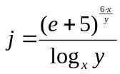 | 5 баллов
2 | 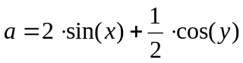 | 5 баллов
3 | 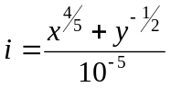 | 5 баллов
4 | 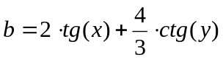 | 5 баллов
5 | 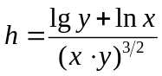 | 5 баллов
6 | 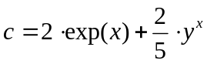 | 5 баллов
7 | 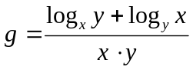 | 5 баллов
8 | 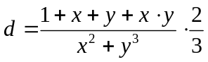 | 5 баллов
9 | 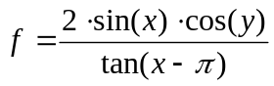 | 5 баллов
10 | 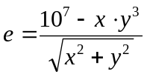 | 5 баллов
11 | 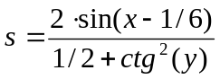 | 5 баллов
12 | 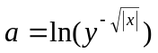 | 5 баллов
13 | 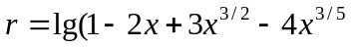 | 10 баллов
14 | 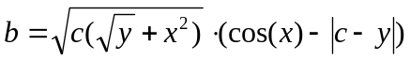 | 5 баллов
15 | 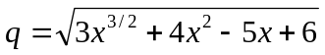 | 5 баллов
16 | 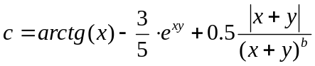 | 10 баллов
17 | 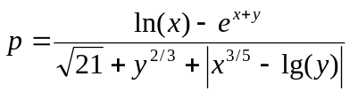 | 10 баллов
18 | 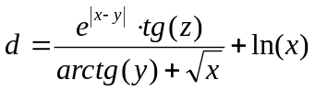 | 10 баллов
19 | 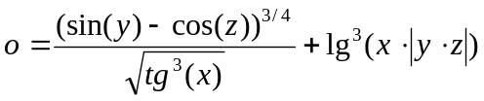 | 10 баллов
20 | 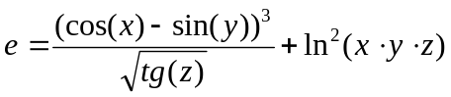 | 10 баллов
21 | 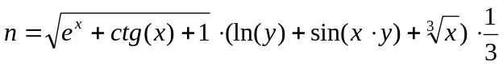 | 10 баллов
22 | 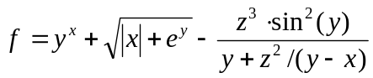 | 10 баллов
23 | 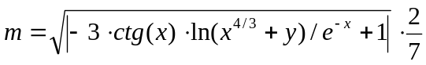 | 10 баллов
24 | 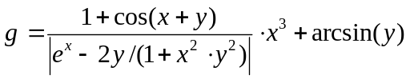 | 10 баллов
25 | 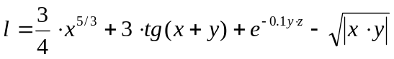 | 10 баллов
26 | 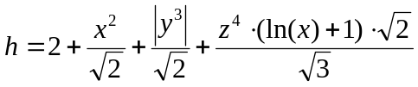 | 10 баллов
27 | 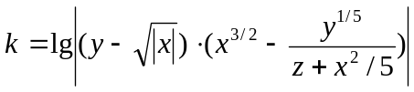 | 10 баллов
28 | 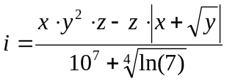 | 10 баллов
29 | 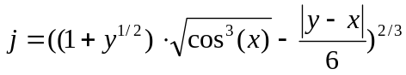 | 10 баллов
30 | 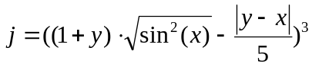 | 10 баллов
31 | 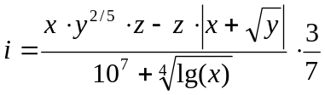 | 15 баллов
32 | 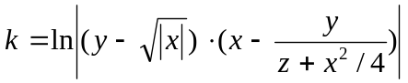 | 15 баллов
33 | 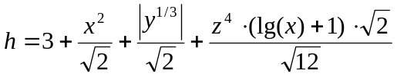 | 15 баллов
34 | 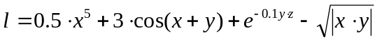 | 15 баллов
35 | 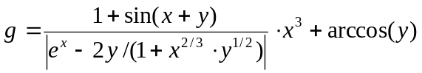 | 15 баллов
36 | 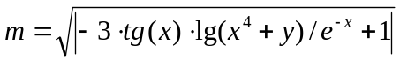 | 15 баллов
37 | 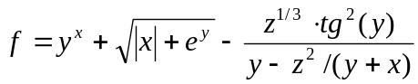 | 15 баллов
38 | 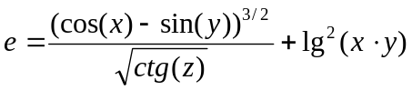 | 15 баллов
39 | 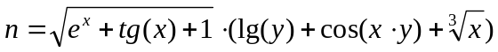 | 15 баллов
40 | 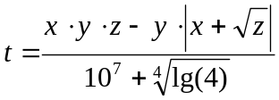 | 15 баллов
41 | 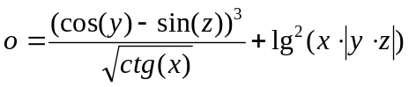 | 15 баллов
42 | 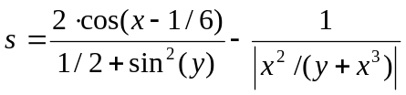 | 15 баллов
43 | 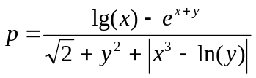 | 15 баллов
44 | 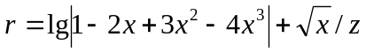 | 15 баллов
45 | 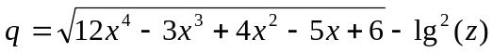 | 15 баллов

Задание 3
Разработать программу для вычисления логического выражения. Тип переменных определяется из специфики предметной области задачи. Система исчисления по умолчанию: десятичная. Должно быть построено логическое выражение, результат которого присваивается целочисленной переменной. Результат выводится на экран в виде значения «1» - если истина и значения «0» - если ложь. Варианты заданий:
1 | Дан символ. Определить: является ли данный символ знаком пунктуации. | 5 баллов
2 | Дано вещественное число. Проверить: принадлежит ли данное число промежутку: [-1;1]. | 5 баллов
3 | Дано целое число. Определить: является ли данное число трехзначным числом кратным трем. | 5 баллов
4 | Дано целое число. Проверить: является ли данное число положительным пятизначным числом. | 5 баллов
5 | Даны три вещественных числа. Определить: образуют ли данные числа убывающую последовательность. | 5 баллов
6 | Дан символ. Определить: является ли данный символ буквой латинского алфавита (нижний регистр). | 5 баллов
7 | Дан символ. Определить: является ли данный символ буквой латинского алфавита (верхний регистр). | 5 баллов
8 | Даны три вещественных числа. Проверить: образуют ли данные числа возрастающую последовательность. | 5 баллов
9 | Дано целое число. Определить: является ли данное число положительным числом кратным пяти. | 5 баллов
10 | Дано целое число. Проверить является ли данное число отрицательным трехзначным числом. | 5 баллов
11 | Даны три вещественных числа. Проверить: образуют ли данные числа арифметическую прогрессию. | 5 баллов
12 | Дан символ. Определить: является ли данный символ цифрой. | 5 баллов
13 | Дан символ. Определить: принадлежит ли данный символ следующему множеству: ‘(‘, ’)’, ’]’, ’[‘, ’{‘, ’}’. | 5 баллов
14 | Даны три вещественных числа. Проверить: является ли первое число максимальным из этих чисел. | 5 баллов
15 | Дано целое число. Определить: является ли данное число положительным четным числом. | 5 баллов
16 | Две пары целых чисел задают координаты клетки на шахматной доске. Определить является ли ход офицера по этим клеткам корректным. Координаты клеток вводит пользователь. | 10 баллов
17 | Дано целое число. Проверить: является ли данное число положительным пятизначным числом кратным десяти. | 10 баллов
18 | Две пары целых чисел задают координаты клетки на шахматной доске. Определить является ли ход ладьи по этим клеткам корректным. Координаты клеток вводит пользователь. | 10 баллов
19 | Дан символ. Проверить: является ли данный символ гласной буквой латинского алфавита (независимо от регистра). | 10 баллов
20 | Две пары целых чисел задают координаты клетки на шахматной доске. Определить является ли ход ферзя по этим клеткам корректным. Координаты клеток вводит пользователь. | 10 баллов
21 | Даны четыре вещественных числа отличных от нуля. Проверить: образуют ли данные числа геометрическую прогрессию. | 10 баллов
22 | Две пары целых чисел задают координаты клетки на шахматной доске. Определить является ли ход коня по этим клеткам корректным. Координаты клеток вводит пользователь. | 10 баллов
23 | Дано целое число. Определить: является ли данное число трехзначным, при этом в нем содержится хотя бы одна цифра 5. | 10 баллов
24 | Дано вещественное число, проверить является ли это число симметричным относительно положения точки до двух знаков после запятой. | 10 баллов
25 | Дан символ. Проверить: является ли данный символ гласной буквой русского алфавита (независимо от регистра). | 10 баллов
26 | Даны четыре положительных числа, проверить образуют ли они фрагмент последовательности Фибоначчи. | 10 баллов
27 | Дано вещественное число. Определить с точностью до 3-го знака после запятой: является ли данное число числом π в одной из степеней: 1, 2 или 3. | 10 баллов
28 | Даны три вещественных числа. Проверить, присутствует ли среди этих чисел, число являющееся средним значением двух других чисел. | 10 баллов
29 | Дано целое положительное шестизначное число. Проверить: является ли данное число счастливым (сумма первых трех цифр равна сумме последних трех цифр). | 10 баллов
30 | Дано целое положительное шестизначное число. Проверить, является ли сумма цифр числа, расположенных на четных позициях, равной сумме цифр числа, расположенных на нечетных позициях. | 10 баллов
31 | Даны три символа (латинские буквы в разных регистрах). Проверить: являются ли они соседними в алфавите. | 15 баллов
32 | Дано целое положительное число. Проверить: является ли данное число отрицательным трехзначным числом, кратным 4. | 15 баллов
33 | Даны два вещественных числа отличных от нуля. Проверить: являются ли эти числа кратными (отношение одного числа к другому – целое число). | 15 баллов
34 | Даны два символа: цифры. Проверить: является ли сумма этих двух цифр больше 7. | 15 баллов
35 | Дано целое четырехзначное положительное число. Определить: содержится ли в этом числе две цифры 9. | 15 баллов
36 | Дано целое пятизначное число. Проверить: образуют ли цифры в этом числе возрастающую последовательность. | 15 баллов
37 | Даны два символа: цифры. Проверить: является ли сумма этих двух цифр меньше 10. | 15 баллов
38 | Дано целое число. Определить: является ли данное число двухзначным положительным, содержащим только одну цифру 3. | 15 баллов
39 | Дано вещественное число. Определить с точностью до 4-го знака после запятой: является ли данное число числом e в одной из степеней: 2, 4 или 6. | 15 баллов
40 | Дано пятизначное целое число. Проверить, содержится ли в данном числе ровно три цифры 5. | 15 баллов
41 | Дано целое положительное пятизначное число. Определить: является ли это число числом 2 в целой положительной степени. | 15 баллов
42 | Дано целое пятизначное число. Проверить: образуют ли цифры в этом числе убывающую последовательность. | 15 баллов
43 | Дано целое четырехзначное положительное число. Определить: является ли данное число симметричным (читается одинаково и слева направо и справа налево) | 15 баллов
44 | Дан символ. Проверить: является ли данный символ согласной буквой латинского алфавита (независимо от регистра). | 15 баллов
45 | Дано целое шестизначное число. Проверить: образуют ли цифры в этом числе убывающую последовательность. | 15 баллов

Задание 4
Разработать программу для вычисления значения выражения. При реализации использовать только условную операцию (?:). Все переменные и результат имеют вещественный тип, если это не оговаривается отдельно в условии задания. Варианты заданий:
1 | 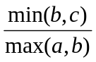 | 5 баллов
2 | 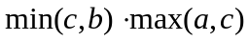 | 5 баллов
3 | 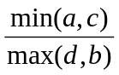 | 5 баллов
4 | 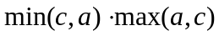 | 5 баллов
5 | 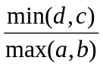 | 5 баллов
6 |  | 5 баллов
7 | 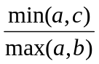 | 5 баллов
8 | 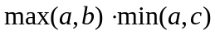 | 5 баллов
9 | 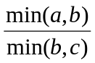 | 5 баллов
10 | 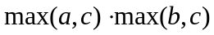 | 5 баллов
11 | 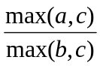 | 5 баллов
12 | 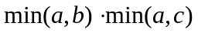 | 5 баллов
13 | 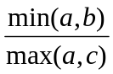 | 5 баллов
14 | 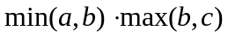 | 5 баллов
15 | 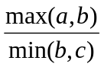 | 5 баллов
16 | 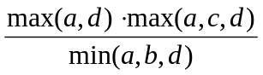 | 10 баллов
17 | 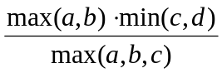 | 10 баллов
18 | 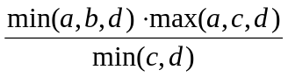 | 10 баллов
19 | 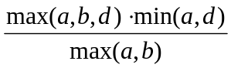 | 10 баллов
20 | 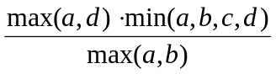 | 10 баллов
21 | 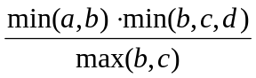 | 10 баллов
22 | 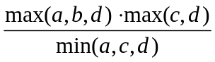 | 10 баллов
23 | 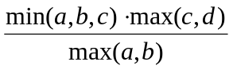 | 10 баллов
24 | 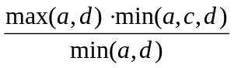 | 10 баллов
25 | 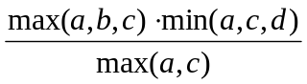 | 10 баллов
26 | 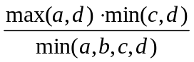 | 10 баллов
27 | 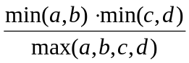 | 10 баллов
28 | 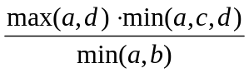 | 10 баллов
29 | 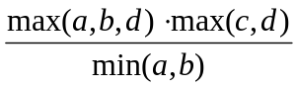 | 10 баллов
30 | 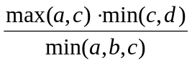 | 10 баллов
31 | 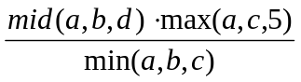 | 15 баллов
32 | 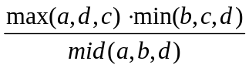 | 15 баллов
33 | 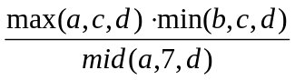 | 15 баллов
34 | 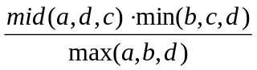 | 15 баллов
35 | 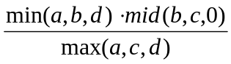 | 15 баллов
36 | 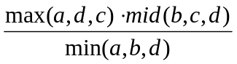 | 15 баллов
37 | 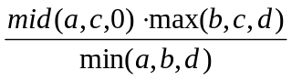 | 15 баллов
38 | 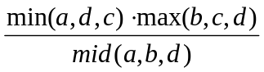 | 15 баллов
39 | 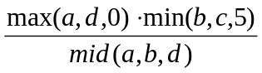 | 15 баллов
40 | 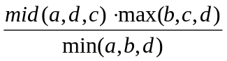 | 15 баллов
41 | 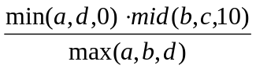 | 15 баллов
42 | 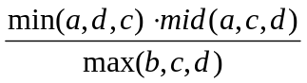 | 15 баллов
43 | 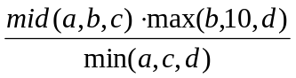 | 15 баллов
44 | 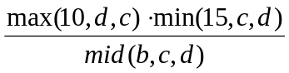 | 15 баллов
45 | 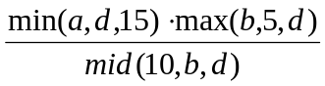 | 15 баллов

Контрольные вопросы
- Из каких блоков состоит структура простейшей программы на языке «С»?
- Какие типы данных входят в систему базовых типов языка «С»?
- В какой библиотеке описаны функции форматированного ввода и вывода?
- Какими спецификаторами типа определяются целые числа?
- Какими спецификаторами типа определяются вещественные числа?
- Какими спецификаторами типа определяются символы?
- Как объявляются переменные, константы и типы на языке «С»?
- Какой синтаксис у оператора присвоения?
- Какие математические операции присутствуют в языке «С» и как осуществляется преобразование типов?
- Какие целочисленные математические операции присутствуют в языке «С»?
- Как реализован логический тип в языке «С»?
- Какие операции отношения и логические операции присутствуют в языке «С»?
- Как реализован приоритет при выполнении операций в языке «С»?
- Что такое условная операция и для чего она используется?

